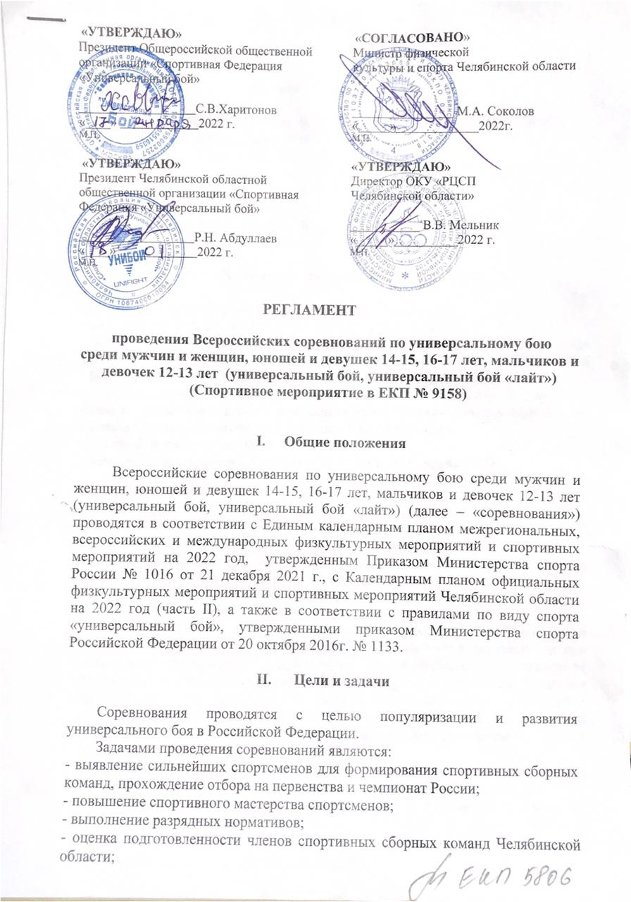

РЕГЛАМЕНТ

проведения Всероссийских соревнований по универсальному бою
среди мужчин и женщин, юношей и девушек 14-15, 16-17 лет, мальчиков и девочек 12-13 лет (универсальный бой, универсальный бой «лайт»)
(Спортивное мероприятие в ЕКП № 9158)

- Общие положения

Всероссийские соревнования по универсальному бою среди мужчин и женщин, юношей и девушек 14-15, 16-17 лет, мальчиков и девочек 12-13 лет (универсальный бой, универсальный бой «лайт») (далее – «соревнования») проводятся в соответствии с Единым календарным планом межрегиональных, всероссийских и международных физкультурных мероприятий и спортивных мероприятий на 2022 год, утвержденным Приказом Министерства спорта России № 1016 от 21 декабря 2021 г., с Календарным планом официальных физкультурных мероприятий и спортивных мероприятий Челябинской области на 2022 год (часть II), а также в соответствии с правилами по виду спорта «универсальный бой», утвержденными приказом Министерства спорта Российской Федерации от 20 октября 2016г. № 1133.

II. Цели и задачи

Соревнования проводятся с целью популяризации и развития универсального боя в Российской Федерации.
Задачами проведения соревнований являются:
- выявление сильнейших спортсменов для формирования спортивных сборных команд, прохождение отбора на первенства и чемпионат России;
- повышение спортивного мастерства спортсменов;
- выполнение разрядных нормативов;
- оценка подготовленности членов спортивных сборных команд Челябинской области;
- подготовка спортивного резерва.

III. Сроки и место проведения

Спортивное соревнование проводится с 28 января по 30 января 2022 г.,
в т.ч. 28 января 2022 г. – день приезда спортсменов,
30 января 2022 г. – день отъезда.
Спортивное соревнование проводится по адресу: г. Челябинск, проспект Ленина, д. 84 (Легкоатлетический комплекс им. Е. Елесиной)
Мандатная комиссия и взвешивание проводится 28 января 2022 г.
по адресу: г. Челябинск, проспект Ленина, д. 84,
Легкоатлетический комплекс им. Е. Елесиной 17.00 – 19.00.

IV. Руководство проведением соревнований

Общее руководство организацией и проведением соревнований по универсальному бою осуществляет Министерство по физической культуре и спорту Челябинской области, областное казенное учреждение «Региональный центр спортивной подготовки Челябинской области», Челябинская областная общественная организация «Спортивная федерация «Универсальный бой».
Непосредственное проведение соревнований возлагается на оргкомитет и главную судейскую коллегию, утвержденную ЧСФ «Универсальный Бой»
- Главный судья – Конзачаков Е.В. (Судья ВК. г.Кемерово)
- Главный секретарь - по назначению
- Зам.главного секретаря – Волкова Н.А. (Судья 1К, г. Челябинск)

V. Обеспечение безопасности участников и зрителей, медицинское обеспечение соревнований

Соревнования проводятся на объекте спорта, включенном во Всероссийский реестр объектов спорта, в соответствии с Федеральным законом от 4 декабря 2007 года № 329-ФЗ «О физической культуре и спорте в Российской Федерации».
Обеспечение безопасности участников и зрителей на соревнованиях осуществляется согласно требованиям Правил обеспечения безопасности при проведении официальных мероприятий, утвержденных постановлением Правительства Российской Федерации от 18 апреля 2015г. №353, Приказом МВД России от 17 ноября 2015г. №1092 «Об утверждении Требований к отдельным объектам инфраструктуры мест проведения официальных спортивных соревнований и техническому оснащению общественного порядка общественной безопасности».
Участие в соревнованиях осуществляется только при наличии полиса страхования жизни и здоровья от несчастных случаев, который представляется
в комиссию по допуску на каждого участника соревнований. Страхование участников соревнований может производиться как за счет средств бюджетов субъектов Российской Федерации, так и внебюджетных средств в соответствии с законодательством Российской Федерации.
Оказание скорой медицинской помощи осуществляется в соответствии с приказом Министерства здравоохранения Российской Федерации от 23 октября 2020 г. № 1144н "Об утверждении порядка организации оказания медицинской помощи лицам, занимающимся физической культурой и спортом (в том числе при подготовке и проведении физкультурных мероприятий и спортивных мероприятий), включая порядок медицинского осмотра лиц, желающих пройти спортивную подготовку, заниматься физической культурой и спортом в организациях и (или) выполнить нормативы испытаний (тестов) Всероссийского физкультурно-спортивного комплекса "Готов к труду и обороне" (ГТО)" и форм медицинских заключений о допуске к участию физкультурных и спортивных мероприятиях".
Антидопинговое обеспечение в Российской Федерации осуществляется в соответствии с Общероссийскими антидопинговыми правилами, утвержденными приказом Минспорта России от 24 июня 2021 г. № 464.
Основанием для допуска спортсмена к соревнованиям по медицинским заключениям является заявка с отметкой «Допущен» напротив каждой фамилии спортсмена с подписью врача по лечебной физкультуре или врача по спортивной медицине и заверенной личной печатью, при наличии подписи с расшифровкой ФИО врача в конце заявки, заверенной печатью допустившей спортсмена медицинской организации, имеющей лицензию на осуществление медицинской деятельности, перечень работ и услуг, который включает лечебную физкультуру и спортивную медицину (возможна медицинская справка о допуске к соревнованиям, подписанная врачом по лечебной физкультуре или врачом по спортивной медицине и заверенная печатью медицинской организации, отвечающей вышеуказанным требованиям).
При перевозке участников соревнований автобусами руководствоваться «Правилами организованной перевозки группы детей автобусами», утвержденными Постановлением Правительства Российской Федерации от 23.09.2020 г. №1527, а также «Правилами обеспечения безопасности перевозок пассажиров и багажа автомобильным транспортом и городским наземным электрическим транспортом, утвержденными постановлением Правительства РФ от 01.10.2020 №1586.
Соревнования проводятся согласно требований Регламента по организации и проведению официальных и спортивных мероприятий на территории Российской Федерации в условиях сохранение рисков распространения COVID-19, утвержденным Минспортом России и Роспотребнадзором от 31 июля 2020 года (с дополнениями и изменениями) (далее - Регламент).

Допуск спортсменов к соревнованиям по медицинским показаниям осуществляется не ранее чем за 30 дней до начала соревнований.
Ответственными за судейство, организацию, подготовку соревнований, обеспечение общественного порядка и общественной безопасности при проведении соревнований по направлениям деятельности назначаются:
- главный судья – Конзачаков Е.В. (Судья ВК);
- зам.главного секретаря – Волкова Н.А. (Судья 1К, г. Челябинск)
- руководитель спортсооружения, на котором проводится соревнование;
- ЧООО «Спортивная Федерация «Универсальный бой».
Уведомления о проведении соревнований в установленные законом сроки в УМВД России по городу Челябинску подает ЧООО «Спортивная Федерация «Универсальный бой».
Ответственность за здоровье и сохранность жизни несовершеннолетних участников в дни соревнований возлагается на лицо их сопровождающее.

VI. Меры, направленные на предупреждение распространения COVID-19 при организации и проведении соревнований

Соревнования проводятся с учетом Распоряжения правительства Челябинской области от 18 марта 2020 года № 146-рп "О введении режима повышенной готовности и принятии дополнительных мер по защите населения от новой коронавирусной инфекции (2019-nCoV)» с изменениями, внесенными Указом Губернатора Челябинской области, действующими на дату проведения соревнований.
В целях исполнения Регламента по организации и проведению официальных физкультурных и спортивных мероприятий на территории РФ в условиях сохранения рисков распространения COVID-19, утвержденного Министерством спорта Российской Федерации и Роспотребнадзором 31.07.2020, каждый участник, тренер и судья должны предоставить на Комиссии по допуску участников результаты тестирования на новую коронавирусную инфекцию COVID-19 методом полимеразной цепной реакции (ПЦР), полученные не ранее 3-х календарных дней до начала соревнований.
Кроме того, все участники мероприятия старше 18 лет (спортсмены, судьи, представители, тренеры) должны предоставить прививочный сертификат (справка) / QR-код, подтверждающий введение, двух компонентов вакцины или однокомпонентной вакцины, либо о перенесенном заболевании COVID-19 после выздоровления от которого прошло не более 6 месяцев.

VII. Финансирование

ОКУ «РЦСП Челябинской области» несет расходы по оплате проезда, проживания, питания судей; услуги скорой помощи в соответствии с порядком расходования средств на мероприятия, включенные в единый областной календарный план официальных физкультурных мероприятий и спортивных мероприятий на 2022 год.
Расходы, связанные с приобретением медалей и грамот, несет Минспорт Челябинской области.
Расходы по командированию (проезд, питание, размещение, страхование) участников соревнований обеспечивают командирующие их организации.

VIII. Программа соревнований

Номер-код вида спорта и спортивной дисциплины в соответствии с Всероссийским реестром видов спорта: 165 000 5411Я.

Дата | Время проведения | Программа  на двух площадках (Ринг и Татами)
28.01.2022 | 17.00-19.00  19.00-21.00 | День приезда. Взвешивание участников  УБ, УБ (лайт).  Жеребьевка, заседание судейской коллеги
29.01.2022 | 10.00-18.00 | Предварительные поединки УБ  Предварительные поединки УБ (лайт)
30.01.2022 | 10.00-18.00 | Полуфиналы, финалы УБ.  Полуфиналы, финалы УБ (лайт)  Награждение победителей и призеров  День отъезда

IX. Требования к участникам соревнований, условия допуска

В соревнованиях участвуют сильнейшие спортсмены субъектов Российской Федерации.
К соревнованиям допускаются спортсмены спортивных сборных команд субъектов Российской Федерации. От одного субъекта Российской Федерации может быть заявлена только одна спортивная сборная команда – 2 спортсмена в каждой дисциплине.
К участию в личных видах программы соревнований допускаются спортсмены:
- мужчины и женщины,
- юноши и девушки 16-17 лет.
- юноши и девушки 14-15 лет,
- мальчики и девочки 12-13 лет.
Указанное количество лет спортсмену должно исполниться до начала соревнований.
Весовые категории по универсальному бою:
мужчины: 60кг, 65кг, 70кг, 75кг, 80кг, 85кг, 90кг, 95кг, 95+кг;
женщины: 48кг, 52кг, 57кг, 63кг, 70кг, 78кг, 78+кг;
мальчики 12-13 лет: 35 кг, 40 кг, 45 кг, 50 кг, 55 кг, 55 + кг.
юноши 14-15 лет: 45 кг, 50 кг, 55 кг, 60 кг, 65 кг, 70 кг, 70+ кг.
юноши16-17 лет: 55 кг, 60 кг, 65 кг, 70 кг, 75 кг, 80 кг, 80+ кг
девочки 12-13 лет: 28 кг, 32 кг, 37 кг, 42 кг, 47 кг, 47+ кг.
девушки 14-15 лет: 32 кг, 37 кг, 42 кг, 47 кг, 52 кг, 52+ кг
девушки 16-17 лет: 37 кг, 42 кг, 47 кг, 52 кг, 57 кг, 62 кг, 62+ кг.
Весовые категории по универсальному бою (лайт):
мужчины: 60кг, 65кг, 70кг, 75кг, 80кг, 85кг, 90кг, 95кг, 95+кг
женщины: 48кг, 52кг, 57кг, 63кг, 70кг, 78кг, 78+кг
юноши 14-15 лет: 45 кг, 50 кг, 55 кг, 60 кг, 65 кг, 70 кг, 70+ кг
юноши16-17 лет: 55 кг, 60 кг, 65 кг, 70 кг, 75 кг, 80 кг, 80+ кг
девушки 14-15 лет: 32 кг, 37 кг, 42 кг, 47 кг, 52 кг, 52+ кг
девушки 16-17 лет: 37 кг, 42 кг, 47 кг, 52 кг, 57 кг, 62 кг, 62+ кг

Соревнования проводятся среди спортсменов, имеющих подготовку, определенную правилами соревнований по универсальному бою (в соответствии с Единой всероссийской спортивной классификацией.
Каждый участник должен представить медицинскую справку и полис обязательного медицинского страхования.
Каждый участник перед выходом должен иметь экипировку: согласно действующих правил по универсальному бою.
Состав команды не ограничен, в состав делегации, помимо спортсменов, входят: 1- представитель команды; 1- тренер; 1- судья.

X. Определение победителей соревнований

Соревнования проводятся по системе с выбыванием после первого поражения. В случае если в весовой категории будет 3 или 4 участника, то соревнования в этом весе могут быть проведены по круговой системе.
В личных видах программы соревнований победители определяются по набранным очкам или чистой победе.
Командный зачет среди субъектов Российской Федерации подводится по сумме набранных баллов по всем видам спортивных программ. В случае равенств суммы очков у двух и более команд более высокое место занимает команда, у которой больше первых, вторых и т.д. личных мест.

XI. Награждение победителей и призеров

Победители и призеры в личном первенстве определяются в каждой весовой категории и награждаются дипломами, медалями соответствующих степеней.
Участники, занявшие призовые места в каждой весовой категории 1, 2 и два 3-х места в личных видах программы соревнований награждаются дипломами и медалями.
Тренеры спортсменов-победителей соревнований, занявших первое место в личных видах программы соревнований награждаются дипломами.
Наградная атрибутика предоставляется Министерством физической культуры и спорта Челябинской области.

XII. Условия приема участников соревнований и подача заявок

Предварительные заявки на участие в соревнованиях подаются в оргкомитет соревнований до 20.01.2022г.
Организационный комитет: г. Челябинск, ЧООО «Спортивная Федерация «Универсальный бой». Эл. почта: unifight-74@mail.ru
- Президент федерации «Универсальный Бой» Челябинской области – Абдуллаев Рагиб Наибович - сот. 8 922 235 65 55
Секретарь Федерации – Волкова Наталья Андреевна – сот.8 908 060 52 46

Регламент является вызовом на соревнования!

XIII. Дополнение

- Информацию по расселению и проживанию в гостинице уточнять по телефону 8-908-060-52-46 – Наталья Андреевна
- Бронирование мест в гостиницах производится за 7 дней до начала соревнований.

